**LABORATORIO No 2: Configuración de red de un servidor**

**Objetivos**

Al finalizar el taller, se espera que el estudiante esté en capacidad de:

* Identificar los adaptadores de red en un servidor.
* Configurar el servidor para conectividad en red.
* Realizar pruebas de conectividad entre el servidor y estaciones en la red.

1. **Adaptadores de red**

Para poder visualizar la configuración en Linux desde línea de comandos se realiza el siguiente proceso:

* Seleccionar la opción *Aplicaciones, Accesorios, Terminal.*

Posteriormente se digita

$ ifconfig

Donde se muestra la información acerca de la configuración de las interfaces de red con su dirección IP, mascara de subred. Si desea obtener información específica acerca de un adaptador de red se digita

$ ifconfig eth0

1. **Configurar una dirección IP, mascara de red.**

Para poder asignar una dirección IP y una máscara de red a un adaptador de red del servidor se debe tener en cuenta que desde línea de comandos se debe tener privilegios de administrador, realizando el siguiente proceso:

Se inicia una sesión en modo administrador digitando

$ sudo su

Donde se le solicita la contraseña de administrador. Observe que se ha cambiado el símbolo del ingreso de argumentos de $ a #. Una vez digitada la contraseña y autenticado se puede proceder a asignar la dirección IP y la máscara de red de acuerdo a la siguiente sintaxis:

# ifconfig [eth#] [Dirección IP] netmask [Mascara de red]

**Ejemplo**

# ifconfig eth0 192.1681.1. netmask 255.255.255.0

Si se desea deshabilitar los servicios del adaptador de red se realiza el siguiente proceso:

# ifconfig eth0 down

Si se desea habilitar los servicios del adaptador de red se realiza el siguiente proceso:

# ifconfig eth0 up

1. **Pruebas de conectividad**

Para realizar pruebas de conectividad se utiliza el comando ping que hace parte de los servicios de ICMP. Para realizar esta actividad se debe tener en cuenta que el servicio no esté bloqueado por par parte del firewall. Una vez asignada la dirección IP al servidor se digita:

$ ping 192.168.1.10

Donde 192.168.1.10 corresponde a la dirección IP de una estación de trabajo en la red. De igual manera se puede hacer desde una estación de trabajo hacia el servidor.

> ping 192.168.1.1

1. **Poner en funcionamiento la tarjeta de red**

Para esta actividad, se hace necesario modificar un archivo de configuración del servidor. Siempre que se modifique un archivo del sistema para configurarlo se debe tener en cuenta que es necesario hacer una copia de seguridad del mismo. A continuación se presenta como hacer una copia del archivo llamado (interfaces) que está situado en la ruta (/etc/network).

sudo cp /etc/network/interfaces /etc/network/interfacesOLD

A continuación se procede a editar el archivo (interfaces) con el editor de texto (nano), de la siguiente manera:

sudo nano /etc/network/interfaces

Para que la tarjeta de red del servidor obtenga una IP dinámica, a través de un servidor DHCP, en el archivo de configuración (interfaces) se debe aumentar las siguientes líneas:

# Primary network interface

auto eth0

iface eth0 inet dhcp

Para que la tarjeta de red del servidor obtenga una IP fija, en el archivo de configuración (interfaces) se debe aumentar la siguiente las siguientes líneas:

# Primary network interface

# Auto eth0

# iface eth0 inet static

address 192.168.7.1 # IP fija

netmask 255.255.255.0 # Mascara de subred

# Si se requiere de un Gateway

gateway 192.168.7.254 # Se debe registrar la IP del router

# Si requiere un servidor de nombres de dominio DNS

nameserver 200.21.87.130 # Se debe registrar la IP del servidor DNS

Una vez realizadas todas las modificaciones al archivo (interfaces) se guarda pulsando la tecla (F2), después se presiona la tecla (Y) y finalmente se digita la tecla (Enter).

Posteriormente, se reinicia los servicios de red para que los cambios en la configuración tengan efecto.

sudo /etc/init.d/networking restart

Para poder observar los servicios de la tarjeta de red se puede utilizar el comando ifconfig.

1. **Para trabajar en el laboratorio**

Como el servidor virtualizado, se encuentra en una red donde se hace la asignación de direcciones IP de manera dinámica, se debe hacer los siguientes pasos:

Se selecciona del menú principal la opción *Dispositivos, adaptadores de red.* En la ventana (Ver Figura 1) en la opción de “Conectado a” se selecciona la opción adaptador puente y en “nombre” se selecciona el dispositivo de red a través del cual se encuentra conectado.

Figura 1. Opciones del adaptador de red.

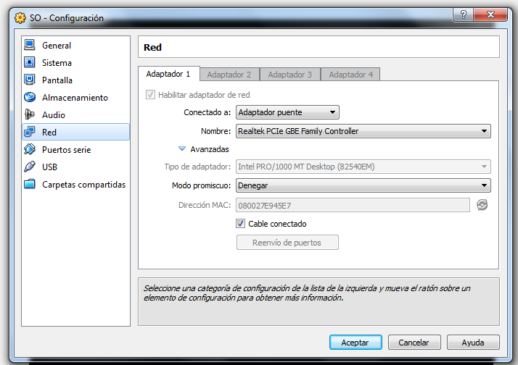

Posteriormente, se verifica que en el archivo *interfaces,* se encuentre configurado para obtener una IP de manera dinámica; es decir, se procede a editar el archivo (interfaces) con el editor de texto (nano), de la siguiente manera:

sudo nano /etc/network/interfaces

Para que la tarjeta de red del servidor obtenga una IP dinámica, a través de un servidor DHCP, en el archivo de configuración (interfaces) se debe aumentar las siguientes líneas:

# Primary network interface

auto eth0

iface eth0 inet dhcp

Al verificar si a la interfaz de red se le ha asignado una IP y se encuentra habilitada, se lo puede comprobar de la siguiente manera:

# ifconfig

El resultado debe mostrar la interfaz eth0, con la dirección IP asignada.

1. **Solucionar problemas**

Si al terminar el proceso de configuración, no se tiene habilitada la interfaz de red; es decir al ejecutar el comando *ifconfig*, no aparece la interfaz eth0, se debe realizar la siguiente actividad:

Se debe ejecutar el comando

$ sudo nano /etc/udev/rules.d/70-persisten-net.rules

Posteriormente, se debe eliminar las líneas donde aparece,

#pci device

SUBSYSTEM=="net", ACTION

Finalmente, se debe reiniciar la máquina virtual.